САБАҚ: 86  Сабақтың тақырыбы: Зат есім |  |  | Мектеп: Аққұм НОББМ
Күні:17.02.2020 |  |  | Мұғалімніңесімі: Карсакова Айзат Урустемовна
СЫНЫП: 2 |  |  | Қатысқандар саны: |  | Қатыспағандар:
Сабақ негізделген оқу  мақсаты (мақсаттары) |  |  | 2.1.4.1 - тірек сөздерді қатыстыра отырып, берілген тақырып бойынша әңгіме құрау  2.2.3.1 - мәтін мазмұнынанықтауға бағытталған сұрақтар құрастыру және жауап беру  2.3.5.1 – жіберілген пунктуациялық, орфографиялық қателерді мұғалімнің көмегімен түзету  2.4.2.3* - сөз таптарын (зат есім, сын есім, сан есім, етістік) ажырату
Сабақмақсаттары | Барлықоқушылар:
Сабақмақсаттары | - Оқулықта берілген тапсырмаларды орындайды. Тақырыпты меңгереді.
Сабақмақсаттары | Оқушылардыңбасымбөлігі:
Сабақмақсаттары | - Тақырыптың маңызы туралы дәлелдеп айтып бере алады.
Сабақмақсаттары | Кейбіроқушылар:
Сабақмақсаттары | - Білімді сыныптастарына түсіндіріп оқулықтан тыс ресурстар қоса алады.
Бағалаукритерийі | Жеке, жұптық, топтық тапсырмаларды орындай алады.  Сабақ барысында тыңдаушының назарын өзіне аудара алады.
Ресурстар | Оқулық, суреттер, топқа бөлуге арналған кеспе қағаздар және әртүрлі заттар, топтық тапсырмалар, кері байланыс, стикер.
Әдіс-тәсілдер | Сұрақ-жауап, әңгімелеу, түсіндіру, ойын, көрнекілік,рефлексия.
Пәнаралық байланыс | Математика, дүниетану.
Жоспарланған  уақыт | Жоспарланғанжаттығулар (төменде  жоспарланғанжаттығуларменқатар,  ескертпелердіжазыңыз) |  |  |  |  | Ресурстар
Басталуы | Ынтымақтастық атмосферасын қалыптастыру  Армысыздар ,балалар.  Дайынбыз ба сабаққа?  Білімді де ,еңбек қор.  Сай келейік талапқа.  Бар ма үйден дайындық?  Тапсырмамыз дұрыс па?  Оқымасақ уайым жеп,  Тығылмайық қуысқа.  Ойымызды айтайық,  Білімімізді байқайық.  Мына отырған ұстаздар  Қалсын бір сәт марқайып.  Шаттық шеңбері  -Балалар бір-біріміздің қолымыздан ұстап,шеңбер жасап тұрып,алақан арқылы жүректің жылуын сезініп үйренген қандай тамаша,қандай қуаныш!  Үй тапсырмасын тексеру. 3-жаттығу  Сәби,немере,бөпе,бөбек,балапан |  |  |  |  | «Өзара бағалау»
Ортасы  Сергіту сәті  2 минут | Білу және түсіну 10 минут  « Бұл не?» әдісі(Жаңа сабақты ашуға дайындық)  -Балалар ,бізге біреуден хат келіпті.Қане,бәріміз тынышталып,осы хатта не жазылғанын тыңдайық  Құрметті менің достарым!  Мен сендерден көмек сұрай,хат жазып отырмын.Апам биыл мені мектепке баруға дайындалып,маған дүкеннен оқу құралдарын сатып әкелді.Олар өте көп. Бірақ мен бәрінің аттарын біле бермеймін.Мен сендерге оларды сөмкеге салып жіберіп отырмын.Сендер мектепте оқисыңдар гой,маған осы заттарды атын білдіретін сөздерді жазып жіберіңдерші.  Сәлеммен Әли.  Олай болса балалар,Әлидің жіберген заттарын біртіндеп көрсетемін,сендер олардың аттарын атап,тақтаға жазып отырасыңдар.(Дәптер,карандаш,қалам,сызғыш,кітап,Әли)  Әрқайсына бұл не деп сұрақ қоямын,ең соңынан Әлидің суретін көрсетіп,Бұл кім деп сұрақ қоямын.  -Ендеше, балалар, бүгін біз сөз таптарының бірі зат есіммен танысамыз.  Оқушылар оқулықтағы негізгі тақырыппен танысады.  Зат есім дегеніміз – заттың атын білдіретін сөздерді зат есім дейміз. Зат есімдерге кім? не? нелер? кімдер? деген сұрақтар қойылады.  Мысалы: адам, көгершін; жазушылар, құлындар.  “Адасқан суреттер” әдісі арқылы оқушылардың ережені меңгергенін түсіну  Оқулықпен жұмыс  ҰЖ.  6 – жаттығу. Мәтіннің тақырыбына қарап, оның мазмұнын болжа. Сонан соң мәтінді түсініп оқы.  Ат қою  Нартай мен атасы көрші жігіттің үйіне келді.Оларды құрметтеп төрге шығарды.Осыдан кейін үй иесі сәбиді алып келді.  Сәбиге ат қою үлкен міндет,-деп,Нартайдың атасы сәбиді ептеп қолына алды.Оның құлағына “Сенің атың-Ержан!” деп үш рет айқайлайды.Сонан соң үй иесіне қарай бұрылып:  Енді Ержанды өз қолыңа алып,апарып бесігіне жатқыз,-деді.  Басқа қонақтар “Ержанның өмір жасы ұзақ болсын!-деп тілектерін айтып жатты.  Дескриптор:  -Мәтіннен кім? Не? сұрақтарына жауап беретін сөздердің табады  ҚБ:«Ақылдысың!»  «Алғырсың!»  «Шапшаңсың!»  «ЕҢ, ЕҢ , ЕҢ әдемі жазу» әдісі  Дәптермен жұмыс.  7 – жаттығу.  Өлеңді көшіріп жаз.  «Қозым», - дейді мені апам,  «Қозым», - дейді мені атам.  Сөздеріне күлемін,  Қозы емеспін, білемін. Ө.Ақыпбеков  Дескриптор:  - Өлеңді көркем жазады.  - Зат есімді табады.  ҚБ: «Үш шапалақ»  Сергіту сәті  .  Қолдану  «Сөз ойла, тез ойла» ойыны арқылы оңнан солға қарай оқыса да,солдан онға қарай оқыса да өзгермейтін сөздерді тап.  Дескриптор:  -оңнан солға қарай оқыса да,солдан онға қарай оқыса да  өзгермейтін сөздерді табады.  ҚБ: «От шашу»  «Кім көп біледі?» ойыны.  Кім? не? сұрақтарына жауап беретін сөздер тауып жаз.  Дескриптор:  -Сұрақтарға жауап беретін сөздер табады.  ҚБ: «Өте керемет» арқылы бағалау  «Қорытындыны саралау» тәсілі ( оқушылардың деңгейін байқау мақсатында)  Деңгейлік тапсырмалар  І-тапсырма: Берілген сөздерден зат есімдердің астын сыз:  Еңбек, адам, ұйықтады, жетпіс бір, сандық, жүгірді, суыр, керілді, әсем, жүз, биік.  ІІ-тапсырма: Мына сөздерді пайдаланып, кестені толтыр: еңбекқор, күлкі, қамқоршы,реніш  Дескриптор :  -Зат есімнің астын сызады  -Сөздерді пайдаланып,кестені толтырады  ҚБ: «жарайсың» ауызша мадақтау
  Адам бойындағы қасиеттерді жазу. | Адамның көңіл күйін  білдіретін сөздер.
  Мысалы: Не? адалдық | Не?шаттық
Сабақтың соңы | 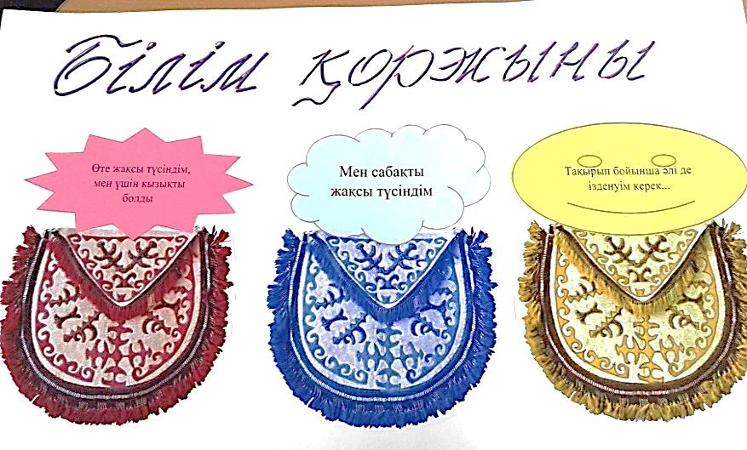
Үйге тапсырма:9 – жаттығу 44 бет

Саралау – Сіз қосымша  Көмек көрсетуді қалай  жоспарлайсыз? Сіз  қабілеті жоғары  оқушыларға тапсырманы  күрделендіруді қалай  жоспарлайсыз? |  | Бағалау - Оқушылардың  үйренгенінтексеруді  қалайжоспарлайсыз? |  | Пəнаралықбайланыс  Қауіпсіздікжəнееңбекті  қорғауережелері  АКТ-менбайланыс  Құндылықтардағы  байланыс
«Кім көп біледі» тапсырмасы арқылы оқушылар деңгейіне қарай тапсырманы орындайды.  Кейбірі:Оқулықтан тыс сөздер ойлап тауып, сұрақтарды толықтырады. |  | ҚБ:«Ақылдысың!»  «Алғырсың!»  «Шапшаңсың!»  ҚБ: «Үш шапалақ»  ҚБ: «От шашу»  ҚБ: «Өте керемет»  ҚБ: «Жарайсың»
Қорытынды бағамдау
Қандай екі нəрсе табысты болды (оқытуды да, оқуды да ескеріңіз)?
1:
2:
Қандай екі нəрсе сабақты жақсарта алды (оқытуды да, оқуды да ескеріңіз)?
1:
2:
Сабақ барысында мен сынып немесе жекелеген оқушылар туралы менің келесі сабағымды
жетілдіругекөмектесетінне білдім?

